Les doubles et les presque doubles

Use the number line to show how you know your doubles then add 1 more! You can challenge yourself by memorizing the doubles of each number and then add one or subtract one from your double! Can you name things that are doubles? Use the graphic picture below for some examples and now it’s your turn to think of some things that are doubles!
Check out these videos to help support the learning!
Les presque doubles - YouTube
Rap des doubles - YouTube
Chanson des doubles - YouTube
Vocabulaire: Pour calculer les doubles on ajoute à un nombre le même nombre!

un et un égale deux  deux et deux égale quatre  trois et trois égale six  quatre et quatre égale huit  cinq et cinq égale dix | six et six égale douze  sept et sept égale quatorze  huit et huit égale seize  neuf et neuf égale dix-huit  dix et dix égale vingt

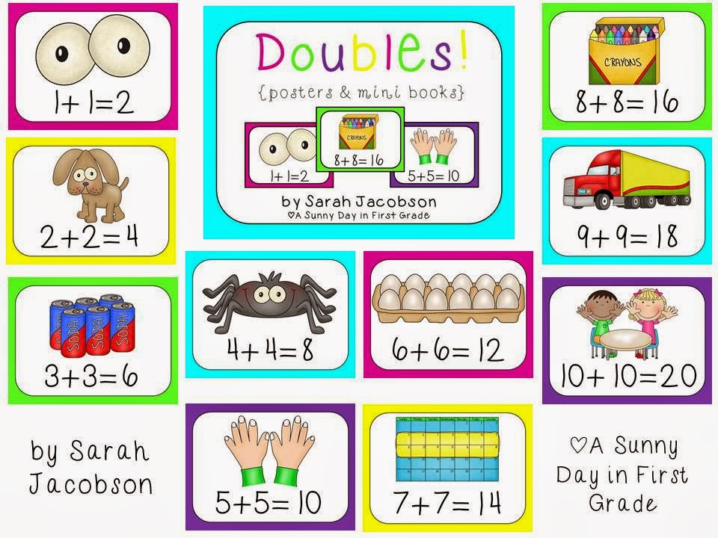

1+1= 2 (double)  2+1=3 (presque double)  2+2-4 (double)  3+2=5 (presque double)  3+3= 6 (double)  4+3=7 (presque double)  4+4= 8 (double  5+4=9 (presque double)  5+5= 10 (double)  6+5=11 (presque double) | 6+6=12 (double)  7+6=13 (presque double)  7+7= 14 (double)  8+7= 15 (presque double)  8+8= 16 (double)  9+8=17 (presque double)  9+9= 18 (double)  10+9= 19 (presque double)  10+10= 20 (double)

